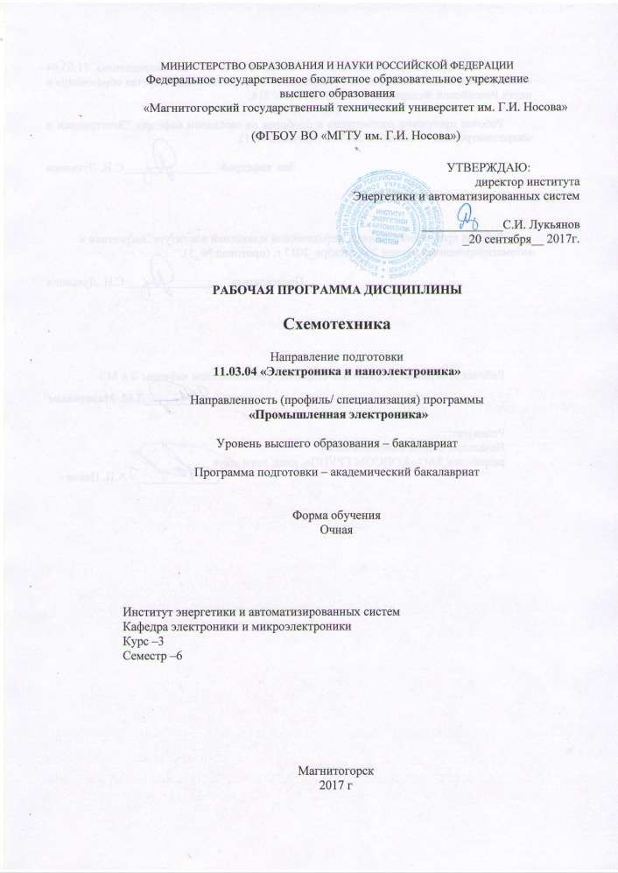

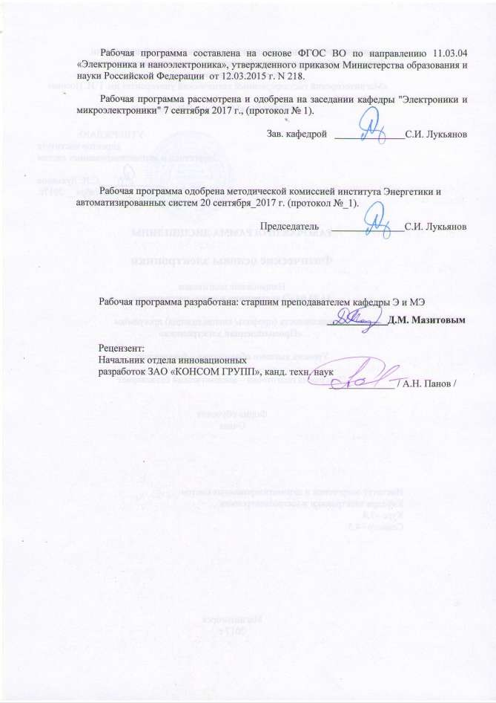

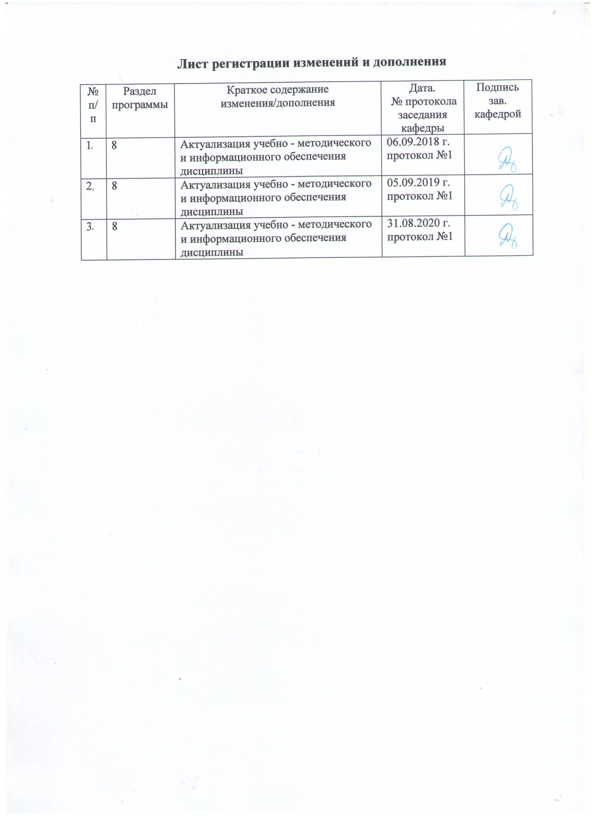

Цели освоения дисциплины

Целями освоения дисциплины (модуля) «Схемотехника» являются: изучение ос- новных схемотехнических решений и функциональных узлов аналоговой и цифровой электроники, получение навыков синтеза простейших электронные устройств, содер- жащих усилители, аналого-цифровые и цифро-аналоговые преобразователи, логиче- ские интегральные схемы, цифровые функциональные узлы, силовые электронные ключи и знако-цифровые индикаторы.

Место дисциплины в структуре ООП подготовки бакалавра

Дисциплина «Схемотехника» входит в вариативную часть блока 1 образователь- ной программы.
Для изучения дисциплины необходимы знания, сформированные в результате изучения: математики, физики, физики конденсированного состояния, физических ос- нов электроники, теоретических основ электротехники, расчета электронных схем, ин- женерной и компьютерной графики, навыки работы с программным обеспечением ЭВМ.
Знания, полученные студентом при изучении курса «Схемотехника» будут не- обходимы для освоения следующих дисциплин: «Основы проектирования электронной компонентной базы», «Основы технологии электронной компонентной базы», «Основы преобразовательной техники», «Энергетическая электроника», «САПР устройств про- мышленной электроники», «Электронные промышленные устройства», «Схемотехни- ческие средства сопряжения».

Компетенции обучающегося, формируемые в результате освоения дисциплины (модуля):

В результате освоения дисциплины «Схемотехника» обучающийся должен об- ладать следующими компетенциями:

Структурный  элемент  компетенции | Планируемые результаты обучения
ОПК-3 способностью решать задачи анализа и расчета характеристик электрических цепей
Знать | – способы задания режима покоя в усилителях;  – основные физические процессы и принципы функционирования усилителей и схем на их основе;  – параметры и характеристики усилителей и режимов их работы;  – схемы замещения усилителей по постоянному и переменному току и методы их получения;  – методики определения параметров усилителей по экспериментальным данным.
Уметь | – собирать схемы усилителей и генераторов  – определять основные параметры электрических схем по экспериментальным данным;  – анализировать и обобщать результаты экспериментальных исследований;  – применять полученные знания в профессиональной деятельности; использовать их на междисциплинарном уровне.
Владеть | – практическими навыками использования измерительных приборов;  – навыками обработки экспериментальных данных;  – навыками пусконаладочных работ по обнаружению и устранению неисправностей в электрических схемах;  – терминами, определениями и профессиональным языком специальности.
ПК-1 способностью строить простейшие физические и математические модели приборов, схем, устройств и установок электроники и наноэлектроники различного функционального назначения, а также использовать стандартные программные средства их компьютерного моделирования
Знать | – основные понятия и определения приборов полупроводниковой, вакуумной и газовой электроники;  – основные физические процессы и принципы функционирования электронных схем;  – методы расчета параметров электронных схем и режимов их работы;  – простейшие физические и математические модели электронных приборов и их функциональное назначение
Уметь | – определять основные параметры электронных схем по экспериментальным данным;  – анализировать и обобщать результаты экспериментальных исследований;  – применять полученные знания в профессиональной деятельности; использовать их на междисциплинарном уровне.
Владеть | – информацией об областях применения и перспективах развития приборов и устройств на их основе;  – терминами, определениями и профессиональным языком специальности.

Структура и содержание дисциплины (модуля)

Общая трудоемкость дисциплины составляет 5 единиц 180 часов:
- аудиторная работа – 90 часов;
- самостоятельная работа – 54 часа;
- подготовка к экзамену – 36 часов.
Раздел/ тема дисциплины | Семестр | Виды учебной работы, включая самостоятель- ную работу студентов и  трудоемкость (в часах) |  |  |  | Формы текущего и промежуточного контроля успеваемо- сти | Код и структурный  элемент компетен- ции
Раздел/ тема дисциплины | Семестр | лекции | лаборат. занятия | практич. занятия | самост. раб. | Формы текущего и промежуточного контроля успеваемо- сти | Код и структурный  элемент компетен- ции
Раздел 1. Электрические сигналы.  1. Виды сигналов. Параметры импульсных и гармониче- ских сигналов. | 6 | 1 | 4/2И |  | 8 | Выполнение и защита расчетно-графической работы: Спектраль- ный анализ сигналов разложением в ряд  Фурье. | ОПК-3  – зув
2. Модуляция ВЧ сигналом и  импульсная модуляция. | 6 | 1 | 4/2И |  |  |  | ОПК-3  – зув
3. Виды помех и способы  борьбы с ними. | 6 | 1 | 4/2И |  |  |  | ОПК-3  – зув
Раздел 2. Основные харак- теристики усилителей электрических сигналов  1. Общие сведения и прин- ципы работы усилителей  электрических сигналов. | 6 | 1 | 4/2И |  |  |  | ОПК-3  – зув
2. Параметры и характери- стики усилителей. Классифи- кация усилителей. | 6 | 2 | 4 |  | 1 | Аудиторная кон- трольная работа по сигналам и характе-  ристикам усилителей | ОПК-3  – зув
Раздел 3. Транзисторные усилительные каскады  1. Система условных обозна- чений транзисторов. Спосо- бы задания точки покоя. Классы усиления. | 6 | 2 | 4/2И |  | 10 | Выполнение и защита лабораторной работы: Исследование спосо- бов задания режимов покоя в усилительных  каскадах с общим эмиттером. | ОПК-3  – зув

Раздел/ тема дисциплины | Семестр | Виды учебной работы, включая самостоятель-  ную работу студентов и трудоемкость (в часах) |  |  |  | Формы текущего и промежуточного контроля успеваемо- сти | Код и структурный  элемент компетен- ции
Раздел/ тема дисциплины | Семестр | лекции | лаборат. занятия | практич. занятия | самост. раб. | Формы текущего и промежуточного контроля успеваемо- сти | Код и структурный  элемент компетен- ции
. 2. Нелинейные искаже-  ния в различных классах усиления. | 6 | 2 | 4/2И |  |  |  | ОПК-3  – зув
. 3. КПД в различных  классах усиления. | 6 | 1 |  |  |  |  | ОПК-3  – зув
. 4. Способы и схемы  температурной стабилизации точки покоя. | 6 | 1 | 4/2И |  |  |  | ОПК-3  – зув
. 5. Прочие схемы усили-  тельных каскадов. | 6 | 2 | 4/2И |  |  |  | ОПК-3  – зув
. 5. Точные и аппрокси-  мированные ЛАЧХ и ЛФЧХ и простейшие передаточные звенья. | 6 | 2 | 4/2И |  |  |  | ОПК-3  – зув
. 6. Операторная струк-  турная схема и графоанали- тический расчет режима по- коя каскада с ОЭ. | 6 | 2 | 4/2И |  | 6 | Выполнение и защита  лабораторной работы: Исследование усили- теля звуковой частоты на основе реостатного каскада с общим  эмиттером. | ОПК-3  – зув
. Раздел 4. Многокас- кадные усилители  . Виды связи между каскадами. Система услов- ных обозначений усилителей  на ИМС. | 6 | 1 | 4/2И |  | 3 | Выполнение и защита  лабораторной работы: Исследование муль- тивибратора. | ОПК-3  – зув
. Раздел 5. Обратная связь в усилительных уст- ройствах  . 1. Общие сведения. Способы получения и спосо-  бы введения сигнала ОС. | 6 | 2 | 4 |  |  |  | ОПК-3  – зув
. 2. Влияние ОС на  коэффициент усиления и его стабильность, на фазовый сдвиг, полосу пропускания, нелинейные искажения, входное и выходное сопро- тивления. | 6 | 3 | 4/2И |  | 3 | Выполнение и защита  лабораторной работы: Исследование LC- генератора. | ОПК-3  – зув
. 3. Условия самовозбу- ждения и устойчивость уси-  лителей охваченных ОС. | 6 | 2 | 4/2И |  |  |  | ОПК-3  – зув

Раздел/ тема дисциплины | Семестр | Виды учебной работы, включая самостоятель-  ную работу студентов и трудоемкость (в часах) |  |  |  | Формы текущего и промежуточного контроля успеваемо- сти | Код и структурный  элемент компетен- ции
Раздел/ тема дисциплины | Семестр | лекции | лаборат. занятия | практич. занятия | самост. раб. | Формы текущего и промежуточного контроля успеваемо- сти | Код и структурный  элемент компетен- ции
. Раздел 6. Операцион- ные усилители  . 1. Общие сведения.  Параметры идеального ОУ. | 6 | 2 |  |  | 3 | Выполнение и защита  лабораторной работы: Исследование RC- генератора. | ОПК-3  – зув
. 2. Основные схемы включения ОУ с ООС. | 6 | 2 | 4/2И |  | 3 | Выполнение и защита лабораторной работы: Исследование генера-  тора пилообразного напряжения. | ОПК-3  – зув
. 3. Основные схемы  включения ОУ с ПОС. | 6 | 2 | 2 |  |  |  | ОПК-3  – зув
. 4. Параметры и харак-  теристики ОУ. | 6 | 2 |  |  | 2 | Выполнение и защита  лабораторной работы: Исследование бло- кинг-генератора. | ОПК-3  – зув
. 5. Внутренняя схемо-  техника ОУ. | 6 | 2 | 3 |  |  |  | ОПК-3  – зув
. Итого |  | 36 | 54 /  22И |  | 54 | Экзамен
И– Занятия проводятся в интерактивных формах (т.е. из 54 часов лабораторных за-
нятий 22 часа проводятся с использованием интерактивных методов).

Основные дидактические единицы
Раздел 1. Электрические сигналы, их виды и параметры.
Сигналы: детермированные; непрерывные; аналоговые; дискретные; импульсные радиоимпульсы и видеоимпульсы; цифровые; недетермированные случайные.
Параметры периодических импульсных сигналов: форма импульсов и их поляр- ность; амплитуда; период повторения и частота следования; длительности импульса, переднего и заднего фронта; скважность и коэффициент заполнения; среднее значение импульсного колебания; мощность в импульсе и средняя мощность.
Параметры гармонических сигналов: амплитуда; частота и период; угловая ско- рость; начальная фаза; действующие значения токов и напряжений; мгновенные значе- ния; средние значения за положительный полупериод.
Понятие модуляции. Модуляция высокочастотным гармоническим сигналом: ам- плитудная модуляция; амплитудная манипуляция; частотная модуляция; частотная ма- нипуляция; фазовая манипуляция. Модуляция импульсными сигналами: широтно- импульсная модуляция; амплитудно-импульсная модуляция; импульсно-кодовая моду- ляция.
Виды помех и способы борьбы с ними: радиопомехи; естественные помехи; инду- стриальные помехи; тепловой шум; дробовой шум; фединги; дребезг.

Раздел 2. Основные характеристики усилителей электрических сигналов.
Определение усилителя. Общие сведения. Электронные ключи, принципы управ- ления транзистором в схемах с общим эмиттером (ОЭ) и с общей базой (ОБ).

Параметры и характеристики усилителей: входное и выходное сопротивления усилителя и сопротивление нагрузки, полные и нормируемые сопротивления, обоб- щенная схема усилителя, нагрузочные характеристики неидеального источника напря- жения, общие требования к усилителям по входному и выходному сопротивлениям; коэффициенты передачи, линейные и логарифмические единицы в связи с коэффици- ентом усиления многокаскадного усилителя; амплитудная характеристика; динамиче- ский диапазон; амплитудно-частотная (АЧХ) и логарифмическая амплитудно-частотная характеристика (ЛАЧХ), ЛАЧХ усилителя постоянного тока, вспомогательные линии сетки в логарифмическом масштабе частот, частота единичного усиления, граничная частота усиления; полоса пропускания, диапазон рабочих частот, нижняя и верхняя ра- бочие частоты, средняя рабочая частота; фазо-частотная (ФЧХ) и логарифмическая фа- зо-частотная характеристика (ЛФЧХ); линейные искажения; нелинейные искажения; переходная характеристика; выходная мощность; КПД.
Классификация усилителей: по характеру усиливаемого сигнала – усилители гар- монических сигналов с линейным режимом работы, импульсные усилители с нелиней- ным режимом работы; по полосе пропускания – усилители постоянного тока, звуковых частот, высоких частот, широкополосные, полосовые, узкополосные и резонансные усилители; по назначению – усилители тока, напряжения, мощности; по типу ключево- го элемента – ламповые, транзисторные, тиристорные, интегральные, оптронные.

Раздел 3. Транзисторные усилительные каскады.
Система условных обозначений транзисторов. Способы задания режима покоя в транзисторных каскадах с ОЭ: метод нагрузочной характеристики; статический режим, режим покоя; динамический режим; точка покоя; рабочая точка; статическая линия на- грузки; динамическая линия нагрузки.
Схема задания режима покоя фиксированным током базы: наименование элемен- тов и их назначение. Методы графоаналитического расчета нелинейных схем: метод эквивалентной ВАХ; метод нагрузочной характеристики. Связь входной нагрузочной характеристики с названием способа.
Схема задания режима покоя фиксированным напряжением базы; наименование элементов и их назначение; напряжение базы; входная нагрузочная характеристика по методу активного двухполюсника и ее связь с названием способа.
Схема задания режима покоя фиксированным напряжением базы с эмиттерной стабилизацией: наименование элементов и их назначение, механизм температурной стабилизации.
Режимы (классы) усиления: А, В, АВ, С, D, AD и BD, Е, ВЕ и АВЕ. Нелинейные искажения в классах усиления: А, В, АВ, С. КПД в классах усиления: А, В, АВ, С, D. Схема и принцип действия логического элемента 2И-НЕ серии ТТЛ.
Статическая и динамическая линии нагрузки на примере схемы с эмиттерной ста- билизацией точки покоя.
Параметрическая температурная стабилизация положения точки покоя. Темпера- турная стабилизация положения точки покоя при помощи отрицательной обратной связи по постоянному току.
Прочие схемы усилительных каскадов: усилительный каскад с ОБ; усилительный каскад с общим коллектором (ОК), эмиттерный повторитель; фазоинверсный каскад; сравнительная характеристика усилительных каскадов с ОЭ, ОК и ОБ; усилительный каскад с общим истоком; усилительный каскад с общим стоком, истоковый повтори- тель; усилитель мощности класса А с трансформаторным включением нагрузки; двух- тактный усилитель мощности с трансформаторной связью; безтрансформаторные двух- тактные усилители мощности.
Точные и аппроксимированные ЛАЧХ и ЛФЧХ и погрешности аппроксимации. Простейшие передаточные звенья: пропорциональное звено; апериодическое инерци- онное звено первого порядка и простейшая интегрирующая RC-цепочка; инерционное

дифференцирующее звено первого порядка и простейшая дифференцирующая RC- цепочка; идеальное интегрирующее звено; идеальное дифференцирующее звено; диф- ференцирующее звено первого порядка. Прочие RC-цепочки и их аппроксимированные ЛАЧХ и ЛФЧХ. Операторная структурная схема усилителя с ОЭ, влияние емкостей на ЛАЧХ и ЛФЧХ. Графоаналитический расчет режима покоя каскада с ОЭ в классе А: основные положения и задачи расчета; условия исключения нелинейных искажений; схема каскада и определение ее параметров; условия и ограничения при расчете базо- вой цепи.

Раздел 4. Многокаскадные усилители.
Общие понятия и определения. Виды связи между каскадами: конденсаторная RC- связь; трансформаторная; непосредственная гальваническая связь; оптронная.
Многокаскадные усилители на ИМС: общие сведения и система условных обо- значений.

Раздел 5. Обратная связь в усилительных устройствах.
Общие сведения: определение обратной связи (ОС); петля обратной связи; общая и местная ОС; положительная (ПОС) и отрицательная обратная связь (ООС). Способы получения сигнала ОС: по напряжению; по току; смешанная ОС по выходу, комбини- рованная ОС. Способы введения сигнала ОС во входную цепь усилителя: последова- тельная; параллельная; смешанная ОС по входу.
Влияние ОС на коэффициент усиления в диапазоне средних частот. Понятие ко- эффициента обратной связи. Вывод формулы замкнутого усилителя, петлевое усиле- ние, глубина ОС. Влияние общей ООС на стабильность коэффициента усиления. Влия- ние общей частотно-независимой ООС на фазовый сдвиг. Влияние ООС на нелинейные искажения. Влияние ОС на входное и выходное сопротивление усилителя. Влияние общей частотно-независимой ООС на полосу пропускания усилителя. Самовозбужде- ние и автогенерация усилителей охваченных ОС. Устойчивость усилителей охваченных ОС.

Раздел 6. Операционные усилители.
Краткая история операционных усилителей (ОУ). Условное графическое обозна- чение, количество выводов и их назначение. Дифференциальный и синфазный сигналы. Универсальность. ЛАЧХ и ЛФЧХ ОУ с полной внутренней частотной коррекцией.
Понятие об идеальном ОУ: дифференциальный коэффициент усиления; напряже- ние смещения нуля; входное сопротивление и входные токи; выходное сопротивление; коэффициент усиления синфазного сигнала; время отклика на изменение входного сиг- нала.
Основные схемы включения ОУ с ООС: инвертирующий усилитель постоянного тока; инвертирующий повторитель напряжения; преобразователь тока в напряжение; неинвертирующий усилитель постоянного тока; повторитель напряжения на ОУ; диф- ференциальный усилитель постоянного тока; инвертирующий сумматор; неинверти- рующий сумматор; схема интегрирования; схема дифференцирования; логарифмирую- щий усилитель; экспоненциальный усилитель; источник напряжения на ОУ управляе- мый напряжением; источник тока на ОУ управляемый напряжением. ОУ с ПОС и гене- раторы сигналов: триггер Шмита в генераторах сигналов; мультивибратор на ОУ; гене- ратор колебаний прямоугольной и треугольной форм; RC-генератор синусоидальных колебаний. ОУ с ПОС и компараторы, аналого-цифровой преобразователь параллель- ного типа, цифро-аналоговый преобразователь параллельного типа.
Параметры и характеристики ОУ: коэффициент усиления дифференциального сигнала; частота единичного усиления; ЛАЧХ и ЛФЧХ; амплитудная характеристика и напряжение смещения нуля; входные токи и их разность; входное сопротивление для дифференциального и синфазного сигнала; коэффициент ослабления синфазного сиг- нала; температурные дрейфы; напряжение шумов; коэффициент влияния напряжения питания на напряжение смещения нуля; скорость нарастания выходного напряжения;

время установления выходного напряжения; время восстановления.
Внутренняя схемотехника ОУ: простейший дифференциальный каскад; способы улучшения характеристик дифференциальных каскадов.

Лабораторный практикум Раздел 3.
- Исследование способов задания режимов покоя в усилительных каскадах с об- щим эмиттером;
  - исследование усилителя звуковой частоты на основе реостатного каскада с об- щим эмиттером.

Раздел 5.
  - Исследование мультивибратора;
  - исследование LC-генератора;
  - исследование RC-генератора;
  - исследование генератора пилообразного напряжения;
  - исследование блокинг-генератора.

Образовательные технологии

Перед изучением дисциплины проводится предварительный контроль, который направлен на выявление наличного уровня подготовки студентов, достигнутого в ре- зультате изучения предшествующих дисциплин естественнонаучного цикла в соответ- ствие с перечнем раздела 2 РПД. Предварительный контроль имеет большое значение: для определения познавательных возможностей студентов и осуществления индиви- дуализации и дифференциации обучения; диагностики исходного состояния обученно- сти студента с целью отслеживания его дальнейшего продвижения в обучении (дина- мики обученности);
В процессе преподавания дисциплины «Схемотехника» применяются традицион- ная и модульно-компетентностная технологии.
Лекции проходят как в традиционной форме, так и в форме лекций-консультаций, где теоретический материал заранее выдается студентам для самостоятельного изучения, для подготовки вопросов лектору, таким образом, лекция проходит по типу вопросы- ответы-дискуссия.
Лекционный материал закрепляется в ходе лабораторных работ, на которых выполня- ются групповые или индивидуальные задания по пройденной теме. При проведении лабораторных занятий используется метод контекстного обучения, который позволяет усвоить материал путем выявления связей между конкретным знанием и его примене- нием.
В процессе обучения используются демонстрационные плакаты, а также натурные конструкции изучаемых приборов и устройств.

Учебно-методическое обеспечение самостоятельной работы студентов

Раздел/ тема дисциплины | Вид самостоятельной работы | Кол-во часов | Формы контроля
Раздел 1. Электриче- ские сигналы.  1. Виды сигналов. Па- раметры импульсных и гармонических сигна- лов. | Изучение материала по основной и дополнитель- ной литературе | 8 | Выполнение и за- щита расчетно- графической рабо- ты: Спектральный анализ сигналов  разложением в ряд Фурье.

Раздел/ тема  дисциплины | Вид самостоятельной  работы | Кол-во  часов | Формы контроля
2. Модуляция ВЧ сигна-  лом и импульсная моду- ляция. | Изучение материала по  основной и дополнитель- ной литературе
3. Виды помех и спосо-  бы борьбы с ними. | Изучение материала по  основной и дополнитель- ной литературе
Раздел 2. Основные характеристики уси- лителей электрических сигналов  1. Общие сведения и принципы работы уси-  лителей электрических сигналов. | Изучение материала по  основной и дополнитель- ной литературе
2. Параметры и характе-  ристики усилителей. Классификация усили- телей. | Изучение материала по  основной и дополнитель- ной литературе | 1 | Аудиторная кон-  трольная работа по сигналам и харак- теристикам усили- телей
Раздел 3. Транзистор- ные усилительные каскады  1. Система условных обозначений транзисто- ров. Способы задания  точки покоя. Классы усиления. | Изучение материала по основной и дополнитель- ной литературе | 10 | Выполнение и за- щита лабораторной работы: Исследо- вание способов за- дания режимов по- коя в усилитель-  ных каскадах с общим эмиттером.
2. Нелинейные искаже- ния в различных классах  усиления. | Изучение материала по основной и дополнитель-  ной литературе
3. КПД в различных  классах усиления. | Изучение материала по  основной и дополнитель- ной литературе
4. Способы и схемы  температурной стабили- зации точки покоя. | Изучение материала по  основной и дополнитель- ной литературе
5. Прочие схемы усили-  тельных каскадов. | Изучение материала по  основной и дополнитель- ной литературе
5. Точные и аппрокси-  мированные ЛАЧХ и ЛФЧХ и простейшие передаточные звенья. | Изучение материала по  основной и дополнитель- ной литературе

Раздел/ тема  дисциплины | Вид самостоятельной  работы | Кол-во  часов | Формы контроля
6. Операторная струк-  турная схема и графоа- налитический расчет режима покоя каскада с ОЭ. | Изучение материала по  основной и дополнитель- ной литературе | 6 | Выполнение и за-  щита лабораторной работы: Исследо- вание усилителя звуковой частоты на основе реостат- ного каскада с об- щим эмиттером.
Раздел 4. Многокас- кадные усилители Виды связи между кас- кадами. Система услов- ных обозначений усили-  телей на ИМС. | Изучение материала по  основной и дополнитель- ной литературе | 3 | Выполнение и за-  щита лабораторной работы: Исследо- вание мультивиб- ратора.
Раздел 5. Обратная связь в усилительных устройствах  1. Общие сведения. Способы получения и способы введения сиг-  нала ОС. | Изучение материала по  основной и дополнитель- ной литературе
2. Влияние ОС на коэф-  фициент усиления и его стабильность, на фазо- вый сдвиг, полосу про- пускания, нелинейные искажения, входное и  выходное сопротивле- ния. | Изучение материала по  основной и дополнитель- ной литературе | 3 | Выполнение и за-  щита лабораторной работы: Исследо- вание LC- генератора.
3. Условия самовозбуж-  дения и устойчивость усилителей охваченных ОС. | Изучение материала по  основной и дополнитель- ной литературе
Раздел 6. Операцион- ные усилители  1. Общие сведения. Па- раметры идеального ОУ. | Изучение материала по основной и дополнитель- ной литературе | 3 | Выполнение и за- щита лабораторной работы: Исследо-  вание RC- генератора.
2. Основные схемы  включения ОУ с ООС. | Изучение материала по  основной и дополнитель- ной литературе | 3 | Выполнение и за-  щита лабораторной работы: Исследо- вание генератора пилообразного на- пряжения.
3. Основные схемы  включения ОУ с ПОС. | Изучение материала по  основной и дополнитель- ной литературе

Раздел/ тема  дисциплины | Вид самостоятельной  работы | Кол-во  часов | Формы контроля
4. Параметры и характе-  ристики ОУ. | Изучение материала по  основной и дополнитель- ной литературе | 2 | Выполнение и за-  щита лабораторной работы: Исследо- вание блокинг- генератора.
5. Внутренняя схемо-  техника ОУ. | Изучение материала по  основной и дополнитель- ной литературе
Итого по дисциплине |  | 54 | Экзамен

Контрольные вопросы по итогам освоения дисциплины
- Виды и параметры электрических сигналов.
- Ряд Фурье, определение, свойства, применение.
- Виды помех и способы борьбы с ними.
- Перечислите и охарактеризуйте известные Вам виды модуляции сигналов.
- Перечислите параметры и характеристики усилителей.
- Линейные и логарифмические единицы. Каково их применение?
- Нарисуйте (качественно) амплитудную характеристику усилителя переменного то- ка. Какие параметры усилителя она отражает?
- Частотные характеристики усилителей.
- Линейные искажения. Назовите причину их появления в усилителях.
- Нелинейные искажения. Назовите причину их появления в усилителях. Какими па- раметрами они оцениваются?
- Приведите (качественно) вид АЧХ и ЛАЧХ усилителя переменного тока. Покажите на характеристиках, как определяется полоса пропускания и как рассчитывается средняя рабочая частота.
- Приведите (качественно) вид АЧХ, ЛАЧХ и ЛФЧХ усилителя переменного тока. Покажите какая связь существует между ними.
- Привести ЛАЧХ и ЛФЧХ усилителя, идеального с точки зрения быстродействия.
- Классификация электронных усилителей.
- ВАХ биполярного транзистора с ОЭ. Покажите области известных режимов работы.
- Графоаналитические методы расчета нелинейных схем: эквивалентная и нагрузоч- ная характеристики.
- Дайте определение режима покоя усилителя. Каково его назначение, какими основ- ными параметрами он характеризуется?
- Определения точки покоя, рабочей точки, статической и динамической линий на- грузки. Что у них общего и в чем различия?
- Принцип суперпозиции и порядок расчета схем методом наложения.
- Нарисуйте принципиальную схему усилительного каскада на биполярном транзи- сторе структуры n-р-n, включенном по схеме с ОЭ с фиксированным током базы. Прокомментируйте назначение элементов.
- Нарисуйте принципиальную схему усилительного каскада на биполярном транзи- сторе структуры р-n-р, включенном по схеме с ОЭ с фиксированным напряжением на базе. Прокомментируйте назначение элементов.
- Нарисуйте принципиальную схему усилительного каскада переменного тока на би- полярном транзисторе структуры n-р-n, включенном по схеме с ОЭ с фиксирован- ным напряжением базы и эмиттерной стабилизацией. Прокомментируйте назначе- ние элементов.
- Объясните назначение резистора R_{Э} в усилительном каскаде с ОЭ.
- Способы задания режимов покоя транзисторных каскадов с ОЭ при фиксированном токе и при фиксированном напряжении. Привести схемы, объяснить их связь с на- званием. Дать сравнительную оценку входного сопротивления и КПД.
- Работа усилительного каскада на биполярном транзисторе в классе А. Приведите сравнительную характеристику этого режима относительно других классов усиле- ния. Каково применение класса A в усилительных каскадах?
- Работа усилительного каскада на биполярном транзисторе в классе B. Приведите сравнительную характеристику этого режима относительно других классов усиле- ния. Каково применение класса B в усилительных каскадах?
- Работа усилительного каскада на биполярном транзисторе в классе AB. Приведите сравнительную характеристику этого режима относительно других классов усиле- ния. Каково применение класса AB в усилительных каскадах?
- Работа усилительного каскада на биполярном транзисторе в классе C. Приведите сравнительную характеристику этого режима относительно других классов усиле- ния. Каково применение класса C в усилительных каскадах?
- В каком классе усиления работает транзистор в ключевом режиме? Приведите при- меры его использования в электронике.
- На выходных ВАХ транзистора постройте статическую и динамическую линию на- грузки реостатного усилительного каскада с общим эмиттером, укажите их связь с элементами схемы
- Основы расчета КПД для усилителей переменного тока. Приведите сравнительную характеристику КПД в различных классах усиления. Как КПД связан с режимом покоя в усилителях переменного тока?
- Приведите сравнительную характеристику нелинейных искажений усиливаемых сигналов в различных классах усиления.
- Коэффициент усиления по напряжению первого каскада многокаскадного усилите- ля равен 0,92. По какой схеме собран первый каскад? Приведите схему этого каска- да, его ЛАЧХ и ЛФЧХ.
- Графоаналитический расчет режима покоя усилительного каскада для класса усиле- ния A.
- Выведите общие выражения для статической и динамической линий нагрузки уси- лителя с общим эмиттером и постройте их на выходных характеристиках транзи- стора.
- Графоаналитический расчет режима покоя усилительного каскада класса B.
- Графоаналитический расчет режима покоя усилительного каскада класса AB.
- Линейные схемы замещения усилительных каскадов на транзисторах по перемен- ному току.
- Способы и схемы температурной стабилизации точки покоя.
- Приведите схему усилителя переменного тока с ОК. Приведите ЛАЧХ, ЛФЧХ схе- мы и амплитудную характеристику.
- Коэффициент усиления по напряжению первого каскада многокаскадного усилите- ля переменного тока на биполярных транзисторах равен 0,92. По какой схеме соб- ран первый каскад? Приведите схему этого каскада, объясните ее двойное название.
- Работа усилительного каскада с ОЭ и трансформаторным включением нагрузки. Схема, статические и динамические линии нагрузки, КПД.
- Фазоинверсный каскад. Схема, свойства, назначение.
- Двухтактные усилительные каскады. Схемотехника, свойства, применение.
- Какие схемы включения полевых транзисторов в усилительных каскадах Вы знаете? Дайте их сравнительную характеристику.
- Способы задания режима покоя транзисторных каскадов с общим истоком.
- Усилительный каскад с ОС. Схема, расчет режима покоя.
- Сформулируйте правила, необходимые для построения аппроксимированных ЛАЧХ и ЛФЧХ. Постройте аппроксимированные ЛАЧХ и ЛФЧХ простейшего звена пер- вого порядка совместно с точными, укажите значения максимальных погрешностей.
- Раскройте связь между следующими параметрами: частота сопряжения, верхняя и нижняя частота, граничная частота, полоса пропускания, частота единичного уси- ления, средняя рабочая частота.
- Простейшая интегрирующая RC-цепочка. Точные и аппроксимированные ЛАЧХ и ЛФЧХ. Погрешности аппроксимации.
- Простейшая дифференцирующая RC-цепочка. Точные и аппроксимированные ЛАЧХ и ЛФЧХ. Погрешности аппроксимации.
- Типовые звенья первого порядка. Их ЛАЧХ и ЛФЧХ.
- Чем обусловлено разделение на области нижних, средних и высоких частот при анализе работы электронных усилителей?
- Что такое область средних частот для электронного усилителя?
- Область нижних частот. Выбор разделительных конденсаторов.
- Выбор конденсатора C_{Э}, шунтирующего R_{Э} в усилительном каскаде с ОЭ.
- Область высоких частот. Влияние емкости нагрузки.
- Виды связей между каскадами. Их достоинства и недостатки, применение.
- Виды обратных связей в усилителях – термины и определения. Вывод формулы ко- эффициента усиления замкнутого усилителя.
- Способы получения ОС и способы введения ОС во входную цепь усилителя.
- Влияние отрицательной обратной связи на стабильность коэффициента усиления и фазовый сдвиг усилителя.
- Сформулируйте условия самовозбуждения усилителей, каким образом оно связано с заведением обратных связей в усилителях?
- Каково влияние ООС на параметры и характеристики усилителей?
- Влияние обратных связей на входное и выходное сопротивление усилителей.
- Раскройте способы определения и объясните смысл запасов по фазе и амплитуде.
- Какие способы проверки усилителя на устойчивость Вы знаете?
- Операционные усилители. Общие сведения. Чем обусловлена их универсальность?
- Параметры «идеального» ОУ.
- Основные параметры и характеристики ОУ.
- Нарисуйте амплитудную характеристику ОУ для неинвертирующего включения.
- Нарисуйте амплитудную характеристику ОУ для инвертирующего включения.
- Что такое балансировка нуля для ОУ?
- ОУ с полной внутренней коррекцией. Его ЛАЧХ и ЛФЧХ.
- Схемы включения ОУ для реализации усилителей постоянного тока.
- Нарисуйте принципиальную схему неинвертирующего УПТ на основе ОУ. Рассчи- тайте параметры резисторов для К_{ООС}= 40 дБ.
- Что такое активный фильтр? Приведите схемы простейших активных фильтров.
- Усилители переменного тока на ОУ.
- Простейший дифференциальный каскад. Схема, свойства, применение.
- Какие генераторы называют LC-генераторами и почему? Какая ОС обязательно должна присутствовать в LC генераторе с самовозбуждением?
- Какие генераторы называют RC-генераторами и почему? Приведите схему моста Вина, ее ЛАЧХ и ЛФЧХ и поясните ее применение в RC-генераторах.

7. Оценочные средства для проведения промежуточной аттестации:
Промежуточная аттестация имеет целью определить степень достижения запланированных результатов обучения по дисциплине (модулю) за определенный период обучения (семестр) и может проводиться в форме зачета, зачета с оценкой, экзамена, защиты курсового проекта (работы).
а) Планируемые результаты обучения и оценочные средства для проведения промежуточной аттестации:
Структурный элемент  компетенции | Планируемые результаты обучения | Оценочные средства
ОПК-3 способностью решать задачи анализа и расчета характеристик электрических цепей
Знать: | – способы задания режима покоя в усилителях;  – основные физические процессы и принципы функционирования усилителей и схем на их основе;  – параметры и характеристики усилителей и режимов их работы;  – схемы замещения усилителей по постоянному и переменному току и методы их получения;  – методики определения параметров усилителей по экспериментальным данным | Выполнение, расчёт, оформление и защита лабораторных работ на темы:  Исследование способов задания режимов покоя в усилительных каскадах с общим эмиттером;  Исследование усилителя звуковой частоты на основе реостатного каскада с общим эмиттером;  Исследование мультивибратора;  Исследование LC-генератора;  Исследование RC-генератора;  Исследование генератора пилообразного напряжения;  Исследование блокинг-генератора
Уметь: | – собирать схемы усилителей и генераторов  – определять основные параметры электрических схем по экспериментальным данным;  – анализировать и обобщать результаты экспериментальных исследований;  – применять полученные знания в профессиональной деятельности; использовать их на междисциплинарном уровне | Выполнение, расчёт, оформление и защита лабораторных работ на темы:  Исследование способов задания режимов покоя в усилительных каскадах с общим эмиттером;  Исследование усилителя звуковой частоты на основе реостатного каскада с общим эмиттером;  Исследование мультивибратора;  Исследование LC-генератора;  Исследование RC-генератора;  Исследование генератора пилообразного напряжения;  Исследование блокинг-генератора
Владеть: | – практическими навыками использования измерительных приборов;  – навыками обработки экспериментальных данных;  – навыками пусконаладочных работ по обнаружению и устранению неисправностей в электрических схемах;  – терминами, определениями и профессиональным языком специальности | Выполнение, расчёт, оформление и защита лабораторных работ на темы:  Исследование способов задания режимов покоя в усилительных каскадах с общим эмиттером;  Исследование усилителя звуковой частоты на основе реостатного каскада с общим эмиттером;  Исследование мультивибратора;  Исследование LC-генератора;  Исследование RC-генератора;  Исследование генератора пилообразного напряжения;  Исследование блокинг-генератора
ПК-1 способностью строить простейшие физические и математические модели приборов, схем, устройств и установок электроники и наноэлектроники различного функционального назначения, а также использовать стандартные программные средства их компьютерного моделирования
Знать: | – основные понятия и определения приборов полупроводниковой, вакуумной и газовой электроники;  – основные физические процессы и принципы функционирования электронных схем;  – методы расчета параметров электронных схем и режимов их работы;  – простейшие физические и математические модели электронных приборов и их функциональное назначение | Вопросы для подготовки к экзамену.  - Принцип суперпозиции и метод наложения. Область применения и порядок расчета.  - Порядок расчета и область применения метода построения результирующей ВАХ и метода нагрузочной характеристики.  - Перечислите и охарактеризуйте известные Вам виды модуляции сигналов.  - Линейные схемы замещения усилительных каскадов на транзисторах по переменному току. Графическое определение их параметров.  - Перечислить способы включения биполярных транзисторов в схемы усилительных каскадов, привести схемы и дать их сравнительную характеристику.  - Перечислить способы включения полевых транзисторов в схемы усилительных каскадов, привести схемы и дать их сравнительную характеристику.  - Классификация электронных усилителей по характеру усиливаемого сигнала, по диапазону усиливаемых частот, по назначению и по типу используемых ключевых элементов.  - Рассказать подробно про виды помех и способы борьбы с ними. Привести примеры различных видов помех.  - Определения точки покоя, рабочей точки, статической и динамической линий нагрузки. Что у них общего и в чем различия?  - Способ включения биполярного транзистора по схеме с ОЭ, полярности и действительные направления токов и напряжений в активном режиме. Семейство ВАХ транзистора в схеме включения с ОЭ, принцип управления и коэффициент передачи, режимы работы транзистора и их области на ВАХ.  - Дайте словесное описание схемы. Объясните наличие конденсатора C3 и раскройте его влияние на работу усилительного каскада.  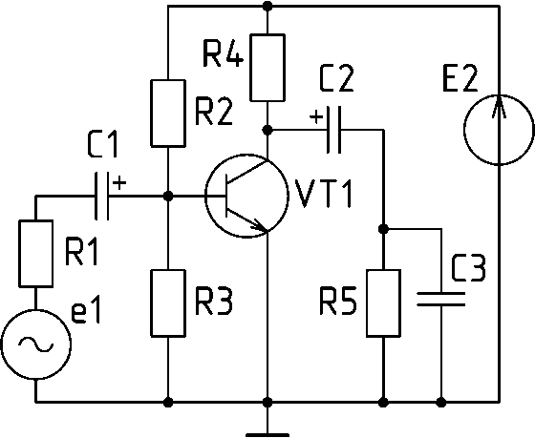  - Дайте словесное описание схемы. Объясните назначение резистора R5.  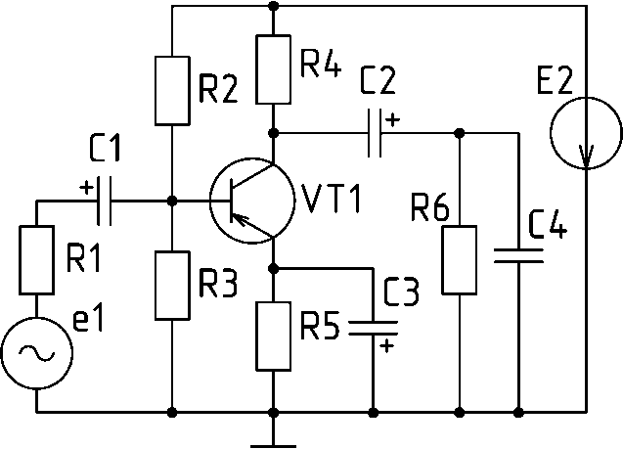  - Дайте словесное описание схемы. Объясните назначение конденсатора С3, его тип и полярность включения.  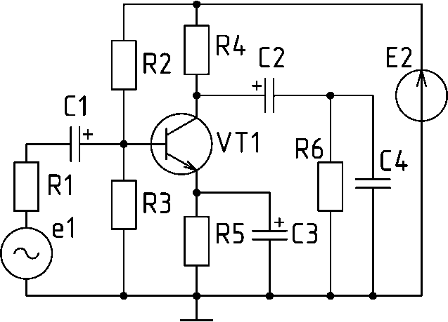  - Дайте словесное описание схемы. Объясните назначение конденсатора C4 и резистора R1.  - Дайте словесное описание схемы. Объясните назначение конденсатора C2, его тип и полярность включения.  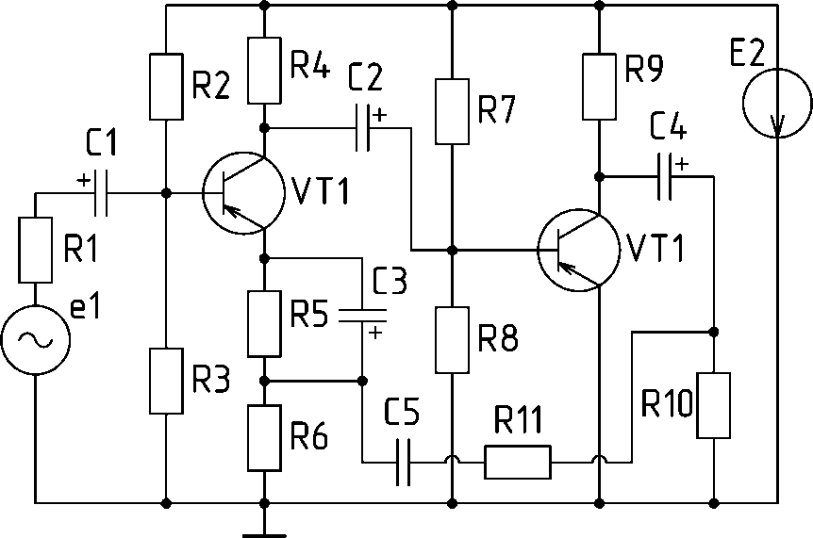  - Дайте словесное описание схемы. Объясните назначение резисторов R11 и R6.  - Дайте словесное описание схемы. Объясните назначение конденсатора C5.  - Дайте словесное описание схемы. Объясните назначение конденсаторов C1 и C2, их тип и полярность включения.  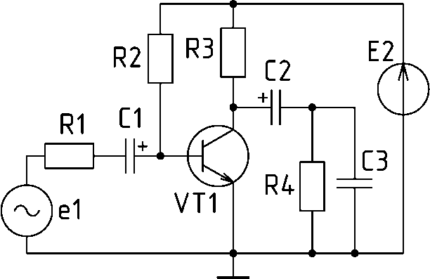  - Дайте словесное описание схемы. Объясните назначение R2, как осуществляется его расчет?  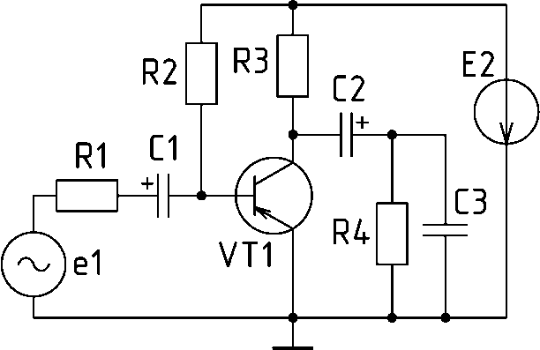  - Дайте словесное описание схемы. Объясните назначение R2 и R3, как осуществляется их расчет?  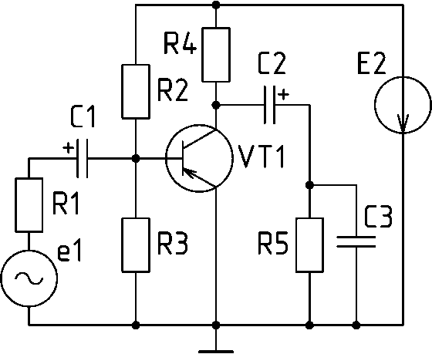  - Дайте словесное описание схемы. На семействе выходных ВАХ постройте статическую и динамическую линии нагрузки и покажите их связь с элементами схемы.  - Дайте словесное описание схемы. На семействе выходных ВАХ постройте статическую и динамическую линии нагрузки и покажите их связь с элементами схемы.  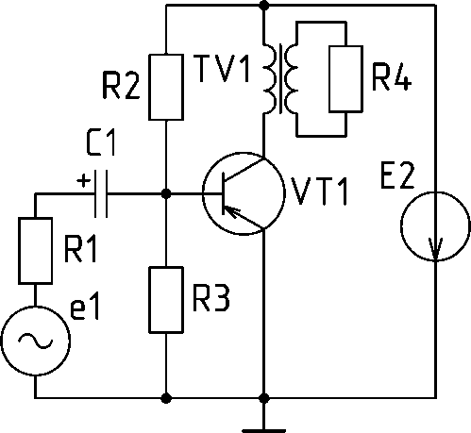  - Дайте словесное описание схемы.  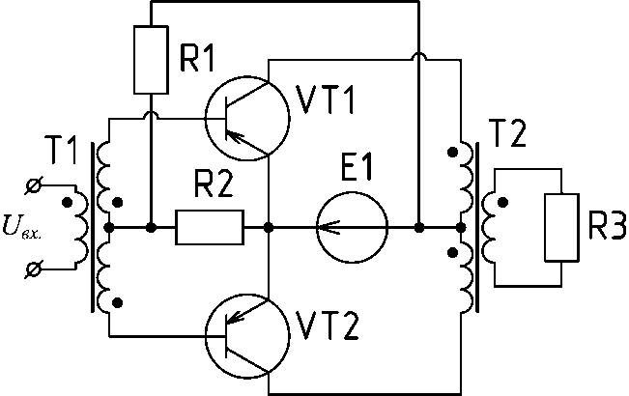  - Дайте словесное описание схемы.  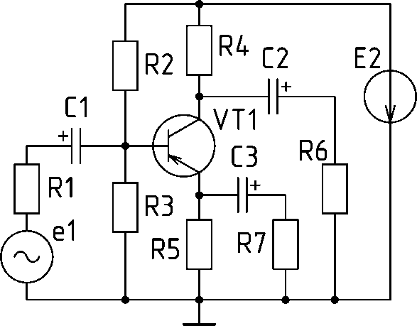  - Дайте словесное описание схемы. Объясните назначение резистора R2 и как осуществляется его расчет.  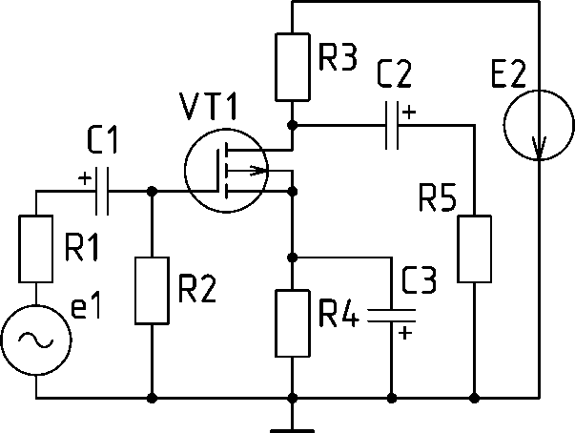  - Дайте словесное описание схемы. Объясните назначение резистора R2 и как осуществляется его расчет.  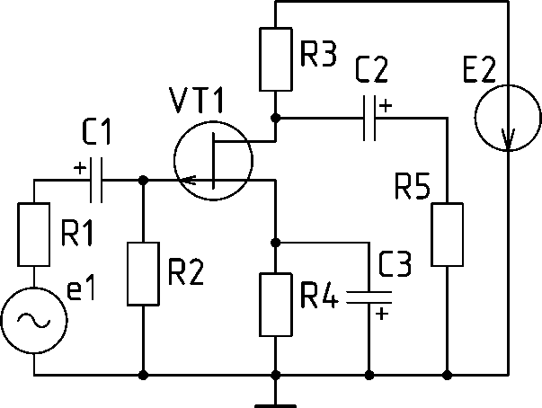  - Дайте словесное описание и объясните двойное название схемы.  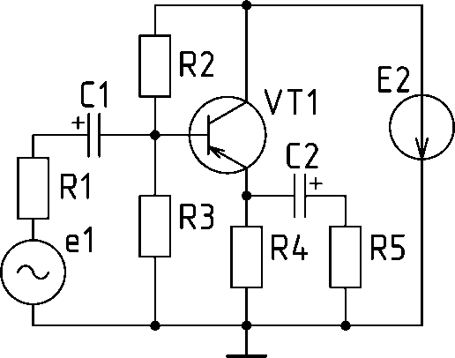
Уметь: | – определять основные параметры электронных схем по экспериментальным данным;  – анализировать и обобщать результаты экспериментальных исследований;  – применять полученные знания в профессиональной деятельности; использовать их на междисциплинарном уровне | Вопросы для подготовки к экзамену.  - Перечислить параметры и характеристики усилителей. Рассказать подробно о коэффициентах преобразования.  - Перечислить параметры и характеристики усилителей. Рассказать подробно о входном и выходном сопротивлении по переменному току усилителя напряжения.  - Перечислить параметры и характеристики усилителей. Рассказать подробно о линейных искажениях, их видах и коэффициентах линейных искажений.  - Перечислить параметры и характеристики усилителей. Рассказать подробно о нелинейных искажениях, какими параметрами оценивается их величина?  - Нарисуйте качественно примерный вид АЧХ, ЛАЧХ и ЛФЧХ усилителя переменного тока. Покажите, какая связь существует между ними и как определяется полоса пропускания на графиках.  - Нарисуйте качественно примерный вид АЧХ и ЛАЧХ усилителя переменного тока. Покажите на характеристиках, как определяется полоса пропускания и как рассчитывается средняя рабочая частота.  - Перечислить параметры и характеристики усилителей. Рассказать подробно о частотных характеристиках и полосе пропускания.  - Способы задания режимов покоя транзисторных каскадов с ОЭ при фиксированном токе и при фиксированном напряжении. Привести схемы, объяснить их связь с названием. Дать сравнительную оценку входного сопротивления и КПД.  - Нарисуйте качественно примерный вид амплитудной характеристики усилителя переменного тока. Какие параметры усилителя она отражает?  - Работа усилительного каскада на биполярном транзисторе в классе А. Приведите сравнительную характеристику этого режима относительно других классов усиления. Каково применение класса A в усилительных каскадах?  - Работа усилительного каскада на биполярном транзисторе в классе B. Приведите сравнительную характеристику этого режима относительно других классов усиления. Каково применение класса B в усилительных каскадах?  - Работа усилительного каскада на биполярном транзисторе в классе AB. Приведите сравнительную характеристику этого режима относительно других классов усиления. Каково применение класса AB в усилительных каскадах?  - Работа усилительного каскада на биполярном транзисторе в классе C. Приведите сравнительную характеристику этого режима относительно других классов усиления. Каково применение класса C в усилительных каскадах?  - В каком классе усиления работает транзистор в ключевом режиме? Приведите примеры его использования в электронике.  - Дайте сравнительную характеристику КПД транзисторных усилителей в различных классах усиления. Как КПД связан с режимом покоя в усилителях переменного тока?  - Основы расчета КПД для усилителей переменного тока. Приведите сравнительную характеристику КПД в различных классах усиления.  - Нарисуйте принципиальную схему усилительного каскада на биполярном транзисторе структуры n p n, включенном по схеме с ОЭ с фиксированным током базы. Прокомментируйте назначение элементов.  - Нарисуйте принципиальную схему усилительного каскада на биполярном транзисторе структуры p n p, включенном по схеме с ОЭ с фиксированным током базы. Прокомментируйте назначение элементов.  - Нарисуйте принципиальную схему усилительного каскада на биполярном транзисторе структуры n p n, включенном по схеме с ОЭ с фиксированным напряжением на базе. Прокомментируйте назначение элементов.  - Нарисуйте принципиальную схему усилительного каскада на биполярном транзисторе структуры p n p, включенном по схеме с ОЭ с фиксированным напряжением на базе. Прокомментируйте назначение элементов.  - Нарисуйте принципиальную схему усилительного каскада переменного тока на биполярном транзисторе структуры n p n, включенном по схеме с ОЭ с фиксированным напряжением базы и эмиттерной стабилизацией. Прокомментируйте назначение элементов.  - Нарисуйте принципиальную схему усилительного каскада переменного тока на биполярном транзисторе структуры p n p, включенном по схеме с ОЭ с фиксированным напряжением базы и эмиттерной стабилизацией. Прокомментируйте назначение элементов.  - Дайте определение режима покоя усилителя. Каково его назначение, какими основными параметрами он характеризуется?  - Объясните назначение резистора RЭ в усилительном каскаде с ОЭ.  - Выведите общие выражения для статической и динамической линий нагрузки реостатного усилительного каскада с общим эмиттером и постройте их на выходных характеристиках транзистора.  - Коэффициент усиления по напряжению первого каскада многокаскадного усилителя равен 0,92. По какой схеме собран первый каскад? Приведите схему этого каскада, его ЛАЧХ и ЛФЧХ.  - Фазоинверсный каскад. Схема, параметры, применение.  - Назвать способы и привести схемы температурной стабилизации положения точки покоя.  - Виды обратных связей в усилителях. Термины и определения.  - Перечислите основные способы получения обратных связей и способы введения обратных связей во входную цепь усилителей.  - Выведите формулу коэффициента усиления для усилителя напряжения, охваченного общей петлей обратной связи.  - Влияние общей последовательной отрицательной обратной связи по напряжению на стабильность коэффициента усиления и фазовый сдвиг усилителя.  - Сформулируйте условия самовозбуждения усилителей, каким образом оно связано с заведением обратных связей в усилителях?  - Рассказать о влиянии ООС на параметры и характеристики усилителей.
Владеть: | – информацией об областях применения и перспективах развития приборов и устройств на их основе;  – терминами, определениями и профессиональным языком специальности  – навыками работы с программным пакетом MathCAD | Выполнение и защита расчётно-графической работы на тему: «Спектральный анализ сигналов разложением в ряд Фурье»

б) Порядок проведения промежуточной аттестации, показатели и критерии оценивания:
Промежуточная аттестация по дисциплине включает теоретические вопросы, позволяющие оценить уровень усвоения обучающимися знаний, и практические задания, выявляющие степень сформированности умений и владений, проводится в форме экзамена и защиты курсового проекта.
Методические указания для подготовки к экзамену: для подготовки к экзамену студент должен освоить все изучаемые темы, в том числе и отведенные для самостоятельного изучения, выполнить контрольные и защитить все лабораторные работы.
Критерии оценки освоения дисциплины (экзамен):
– на оценку «отлично» – обучающийся показывает высокий уровень сформированности компетенций, т.е студент должен показать высокий уровень знаний не только на уровне воспроизведения и объяснения информации, но и интеллектуальные навыки решения задач, нахождения уникальных ответов к проблемам, оценки и вынесения критических суждений;
– на оценку «хорошо» – обучающийся показывает средний уровень сформированности компетенций, т.е студент должен показать знания не только на уровне воспроизведения и объяснения информации, но и интеллектуальные навыки решения проблем и задач, нахождения уникальных ответов к проблемам;
– на оценку «удовлетворительно» – обучающийся показывает пороговый уровень сформированности компетенций, т.е студент должен показать знания на уровне воспроизведения и объяснения информации, интеллектуальные навыки решения простых задач;
– на оценку «неудовлетворительно» – результат обучения не достигнут, студент не может показать знания на уровне воспроизведения и объяснения информации, не может показать интеллектуальные навыки решения простых задач.

8 Учебно-методическое и информационное обеспечение дисциплины (модуля)
а) Основная литература:
1. Атабеков, Г. И. Основы теории цепей : учебник / Г. И. Атабеков. — 5-е изд., стер. — Санкт-Петербург : Лань, 2020. — 424 с. — ISBN 978-5-8114-4959-0. — Текст : электронный // Лань : электронно-библиотечная система. — URL: https://e.lanbook.com/book/129222 (дата обращения: 27.03.2020). — Режим доступа: для авториз. пользователей.
2. Атабеков, Г. И. Теоретические основы электротехники. Линейные электрические цепи : учебное пособие / Г. И. Атабеков. — 9-е изд., стер. — Санкт-Петербург : Лань, 2019. — 592 с. — ISBN 978-5-8114-4383-3. — Текст : электронный // Лань : электронно-библиотечная система. — URL: https://e.lanbook.com/book/119286 (дата обращения: 27.03.2020). — Режим доступа: для авториз. пользователей.
3. Новиков, Ю. Н. Основные понятия и законы теории цепей, методы анализа процессов в цепях : учебное пособие / Ю. Н. Новиков. — 3-е изд., испр. и доп. — Санкт-Петербург : Лань, 2011. — 368 с. — ISBN 978-5-8114-1184-9. — Текст : электронный // Лань : электронно-библиотечная система. — URL: https://e.lanbook.com/book/691 (дата обращения: 12.11.2020). — Режим доступа: для авториз. пользователей.
4. Смирнов, Ю. А. Физические основы электроники : учебное пособие / Ю. А. Смирнов, С. В. Соколов, Е. В. Титов. — 2-е изд., испр. — Санкт-Петербург : Лань, 2013. — 560 с. — ISBN 978-5-8114-1369-0. — Текст : электронный // Лань : электронно-библиотечная система. — URL: https://e.lanbook.com/book/5856 (дата обращения: 12.11.2020). — Режим доступа: для авториз. пользователей..
б) Дополнительная литература:
1. Орлова, М. Н. Схемотехника : курс лекций : учебное пособие / М. Н. Орлова, И. В. Борзых. — Москва : МИСИС, 2016. — 83 с. — ISBN 978-5-87623-981-5. — Текст : электронный // Лань : электронно-библиотечная система. — URL: https://e.lanbook.com/book/93603 (дата обращения: 12.11.2020). — Режим доступа: для авториз. пользователей.
2. Мощенский, Ю. В. Теоретические основы радиотехники. Сигналы : учебное пособие / Ю. В. Мощенский, А. С. Нечаев. — 3-е изд., стер. — Санкт-Петербург : Лань, 2018. — 216 с. — ISBN 978-5-8114-2230-2. — Текст : электронный // Лань : электронно-библиотечная система. — URL: https://e.lanbook.com/book/103907 (дата обращения: 12.11.2020). — Режим доступа: для авториз. пользователей..
3. Краснопольский, А. Е. Применение метода ЛАЧХ и ЛФЧХ для анализа электронных цепей : учебно-методическое пособие / А. Е. Краснопольский, Н. А. Серова, А. Н. Душин. — Москва : МИСИС, 2008. — 39 с. — Текст : электронный // Лань : электронно-библиотечная система. — URL: https://e.lanbook.com/book/116665 (дата обращения: 12.11.2020). — Режим доступа: для авториз. пользователей.
в) Методические указания:
1. И.А. Селиванов,А.С. Карандаев,В.Ф. Барсуков и др. Параметры и характеристики биполярных транзисторов: Справочное пособие под ред. проф. И.А. Селиванова. 1996г.
2. Колонтаевский Ю.Ф. Лабораторный практикум по радиоэлектронике. Уч. пособие. М.: Высшая школа, 1989 г.
3. Лекин А. Н., Мазитов Д. М. Динамический и статический режимы усилителя с общим эмиттером Учебное пособие для лабораторного практикума по курсу «Электронные цепи и микросхемотехника» – Магнитогорск: ГОУ ВПО «МГТУ», 2009 г.
4. Мазитов Д. М. Спектральный анализ сигналов разложением в ряд Фурье. Учебное пособие к расчетно-графической работе по дисциплине «Электронные цепи и микросхемотехника». Магнитогорск: ГОУ ВПО «МГТУ», 2010 г.
г) Программное обеспечение и Интернет-ресурсы:
1. Государственная публичная научно-техническая библиотека России [Электронный ресурс] / – Режим доступа: http://www.gpntb.ru , свободный.– Загл. с экрана. Яз. рус.
2. Российская национальная библиотека. [Электронный ресурс] / – Режим доступа: http://www.nlr.ru . Яз. рус.
3. Электронная библиотека http://e.lanbook.com/
4. Журнал радиоэлектроники - электронный журнал [Электронный ресурс], ISSN 1684-1719 Режим доступа: http://jre.cplire.ru/jre/radioeng.html
Программное обеспечение
 |  |  | Наименование ПО |  |  |  | № договора |  |  | Срок действия лицензии
 |  |  | MS Windows 7 Professional(для классов) |  |  |  | Д-1227-18 от 08.10.2018 |  |  | 11.10.2021
 |  |  | MS Windows 7 Professional (для классов) |  |  |  | Д-757-17 от 27.06.2017 |  |  | 27.07.2018
 |  |  | MS Office 2007 Professional |  |  |  | № 135 от 17.09.2007 |  |  | бессрочно
 |  |  | 7Zip |  |  |  | свободно распространяемое ПО |  |  | бессрочно
 |  |  | FAR Manager |  |  |  | свободно распространяемое ПО |  |  | бессрочно
 |  |  | MathCAD v.15 Education University Edition |  |  |  | Д-1662-13 от 22.11.2013 |  |  | бессрочно
 |  |  | MS Office Project Prof 2002(для классов) |  |  |  | Д-1227-18 от 08.10.2018 |  |  | 11.10.2021
 |  |  | MS Office Project Prof 2003(для классов) |  |  |  | Д-1227-18 от 08.10.2018 |  |  | 11.10.2021
 |  |  | MS Office Project Prof 2007(для классов) |  |  |  | Д-1227-18 от 08.10.2018 |  |  | 11.10.2021
 |  |  | MS Office Project Prof 2010(для классов) |  |  |  | Д-1227-18 от 08.10.2018 |  |  | 11.10.2021
 |  |  | MS Office Project Prof 2013(для классов) |  |  |  | Д-1227-18 от 08.10.2018 |  |  | 11.10.2021
 |  |  | MS Office Project Prof 2016(для классов) |  |  |  | Д-1227-18 от 08.10.2018 |  |  | 11.10.2021
 |  |  | MS Office Project Prof 2019(для классов) |  |  |  | Д-1227-18 от 08.10.2018 |  |  | 11.10.2021
Профессиональные базы данных и информационные справочные системы
 |  | Название курса |  |  |  |  |  | Ссылка
 |  | Электронная база периодических изданий East View Information Services, ООО «ИВИС» |  |  |  |  |  | https://dlib.eastview.com/
 |  | Национальная информационно-аналитическая система – Российский индекс научного цитирования (РИНЦ) |  |  |  |  |  | https://elibrary.ru/project_risc.asp
 |  | Поисковая система Академия Google (Google Scholar) |  |  |  |  |  | https://scholar.google.ru/
 |  | Информационная система - Единое окно доступа к информационным ресурсам |  |  |  |  |  | http://window.edu.ru/
 |  | Федеральное государственное бюджетное учреждение «Федеральный институт промышленной собственности» |  |  |  |  |  | http://www1.fips.ru/
 |  | Российская Государственная библиотека. Каталоги |  |  |  |  |  | https://www.rsl.ru/ru/4readers/catalogues
 |  | Электронные ресурсы библиотеки МГТУ им. Г.И. Носова |  |  |  |  |  | http://magtu.ru:8085/marcweb2/Default.asp
 | 9 Материально-техническое обеспечение дисциплины (модуля)
 | Материально-техническое обеспечение дисциплины включает:
Материально-техническое обеспечение дисциплины включает:
Учебные аудитории для проведения занятий лекционного типа. Оснащение: Демонстрационные плакаты и натурные образцы изучаемых приборов.
Учебные аудитории для проведения лабораторных занятий . Оснащение: 10 универсальных лабораторных стендов 87Л-01, мультиметры, осциллографы.
Помещения для хранения и профилактического обслуживания учебного оборудования. Оснащение: Шкафы для хранения натурных образцов изучаемых электронных приборов, учебного оборудования и учебных пособий.
Помещения для самостоятельной работы обучающихся. Оснащение: Персональные компьютеры с пакетами MS Office, MathCAD, локальной сетью и доступом в электронную информационно-образовательную среду университета.

